Investition am Standort Krefeld-Uerdingen

Chlorproduktion in Uerdingen erweitert

- Erweiterung der Produktionskapazität um 52.000 Jahrestonnen
- Covestro investiert mittleren zweistelligen Millionenbetrag
- Weitere Modernisierungen sollen folgen

Chlor wird für die Produktion von rund zwei Drittel aller chemischen (Vor-)Produkte und Kunststoffprodukte benötigt und ist damit ein entscheidender Baustein der chemischen Industrie. Kürzlich hat Covestro einen mittleren zweistelligen Millionenbetrag investiert, um seine Chloranlage in Krefeld-Uerdingen im Rahmen eines Großstillstandes zu erweitern.

„Mit diesem Ausbau erweitern wir die Chlorkapazität um 52.000 Jahrestonnen und leisten auf diese Weise einen Beitrag zur Stärkung des Standorts Krefeld-Uerdingen. Die erhöhte Chlormenge macht es unter anderem möglich, die Makrolon-Produktion entsprechend der gesteigerten Nachfrage auszuweiten. Das ist nicht nur gut für Krefeld-Uerdingen, sondern für den gesamten NRW-Verbund“, erklärt Dr. Daniel Koch, Leiter der NRW-Produktionsstandorte.

Zwei neue Elektrolyseure nach modernstem Verfahren
Während eines Großstillstands mehrerer Betriebe im vergangenen Jahr wurden in die Chloranlage zwei neue zusätzliche Elektrolyseure eingebunden. Damit verfügt die Chlorelektrolyse nun über zwölf Elektrolyseure. Der Ausbau kommt dabei nicht nur der Produktion, sondern auch der Umwelt zugute: „Die neuen Elektrolyseure arbeiten mit der innovativen, ressourcenschonenden Sauerstoffverzehrkathode-Technologie (SVK). Im Vergleich zu den herkömmlichen Chloralkali-Elektrolyseuren reduziert sich der Energieverbrauch mit der SVK um bis zu 25 Prozent“, erklärt Betriebsleiter Dr. Robert Vieler.

Über 1000 Meter Rohrleitung verlegt
Für die neuen Elektrolyseure wurden extra neue Rohrleitungen für die Chlortrocknung und einen neuen zweiten Solebehälter installiert, um das gesamte System an den gesteigerten Bedarf anzupassen. Insgesamt über 1000 Meter Rohrleitungen kamen so zusammen. Eine große Herausforderung gerade in den sehr engen Anlagenabschnitten. Zudem mussten die regulären Stillstandsarbeiten mit einer Vielzahl von eigenen Mitarbeitern und Partnerfirmenbeschäftigten ebenfalls sicher weitergehen und parallel abgearbeitet werden. Die Hygiene- und Abstandsregeln im Zuge der Covid-19-Pandemie erschwerten die Arbeiten zusätzlich. Aber am Ende waren die Mühen erfolgreich: „Alle Tätigkeiten konnten im engen, aber sicheren und Pandemie-konformen Abstand bewerkstelligt werden, so dass keine einzige Infektion während der Stillstandtätigkeiten hier ihren Anfang nahm. Für dieses umsichtige und verantwortungsvolle Handeln und Arbeiten danken wir allen Beteiligten ganz herzlich.“

Weitere Modernisierungen folgen
Die Mitarbeiterinnen und Mitarbeiter sind natürlich auch im Umgang mit den neuen Elektrolyseuren geschult worden. Das Leitsystem in der Messwarte ist entsprechend erweitert worden. In Folgeprojekten arbeiten die Experten kontinuierlich daran, die Anlage weiter zu modernisieren. So erfolgt nach und nach ein Ersatz von alten Anlagenteilen. Darüber hinaus werden die Chlorlagertanks in Zukunft ebenfalls noch ausgetauscht.

Die Chlorkapazität von Covestro in den NRW-Werken liegt bei 1,2 Millionen Tonnen pro Jahr. Global produziert Covestro rund 2,2 Millionen Tonnen Chlor im Jahr.

Chlor:
Der Chemiker Wilhelm Scheele entdeckte die Substanz Chlor im Jahr 1774. Wegen seiner gelbgrünen Farbe wurde es im Jahr 1810 Chlor genannt (griechisch: gelbgrün). Chlor in Verbindungen kommt auf der Erde relativ häufig vor. In der Industrie wird das Element aus Kochsalz (chemisch: Natriumchlorid) mit Hilfe von elektrischem Strom gewonnen. Mit einer Gesamtkapazität von rund 2,2 Millionen Jahrestonnen ist Covestro mit sechs Anlagen einer der größten Chlorproduzenten weltweit.

Ohne Chlor kein Computer, keine Wärmedämmung, keine energiesparenden Kühlschränke, keine guten Pflanzenschutzmittel. Viele Medikamente gäbe es ohne Chlor ebenfalls nicht. Das Element ist der Grundbaustein für unser modernes Leben. Für rund 75 Prozent aller chemischen Produkte stellt er den unverzichtbaren Einsatzstoff dar – obwohl in den meisten Endprodukten kein Chlor verbleibt. Covestro braucht es als Einsatzstoff für sämtliche Polyurethane und Polycarbonate – also für rund 80 Prozent seiner Produkte.

Chlorelektrolyse:
In einer Chlorelektrolyse entstehen an den Elektrolyseuren aus Kochsalz mit Hilfe von elektrischem Strom die Stoffe Chlor, Natronlauge und Wasserstoff.

Sauerstoffverzehrkathode (SVK):
Bei dem Verfahren der Sauerstoffverzehrkathode (SVK) wird die übliche wasserstofferzeugende Elektrode durch eine Sauerstoffverzehrkathode ersetzt. Hierdurch wird die Entstehung von Wasserstoff unterdrückt, es entstehen nur noch Chlor und Natronlauge. Die innovative Technologie reduziert den Energieverbrauch und entsprechend die indirekten Treibhausgas-Emissionen um bis zu 25 Prozent.

Zitate

- „Mit diesem Ausbau erweitern wir die Chlorkapazität um 52.000 Jahrestonnen und leisten auf diese Weise einen Beitrag zur Stärkung des Standorts Krefeld-Uerdingen. Die erhöhte Chlormenge macht es unter anderem möglich, die Makrolon-Produktion entsprechend der gesteigerten Nachfrage auszuweiten. Das ist nicht nur gut für Krefeld-Uerdingen, sondern für den gesamten NRW-Verbund“
Dr. Daniel Koch, NRW-Standortleiter bei Covestro

- „Die neuen Elektrolyseure arbeiten mit der innovativen, ressourcenschonenden Sauerstoffverzehrkathode-Technologie (SVK). Im Vergleich zu den herkömmlichen Chloralkali-Elektrolyseuren reduziert sich der Energieverbrauch mit der SVK um bis zu 25 Prozent.“
Dr. Robert Vieler, Leiter des Uerdinger Chlorbetriebs

- „Alle Tätigkeiten konnten im engen, aber sicheren und Pandemie-konformen Abstand bewerkstelligt werden, so dass keine einzige Infektion während der Stillstandtätigkeiten hier ihren Anfang nahm. Für dieses umsichtige und verantwortungsvolle Handeln und Arbeiten danken wir allen Beteiligten ganz herzlich.“
Dr. Robert Vieler, Leiter des Uerdinger Chlorbetriebs

Fotos

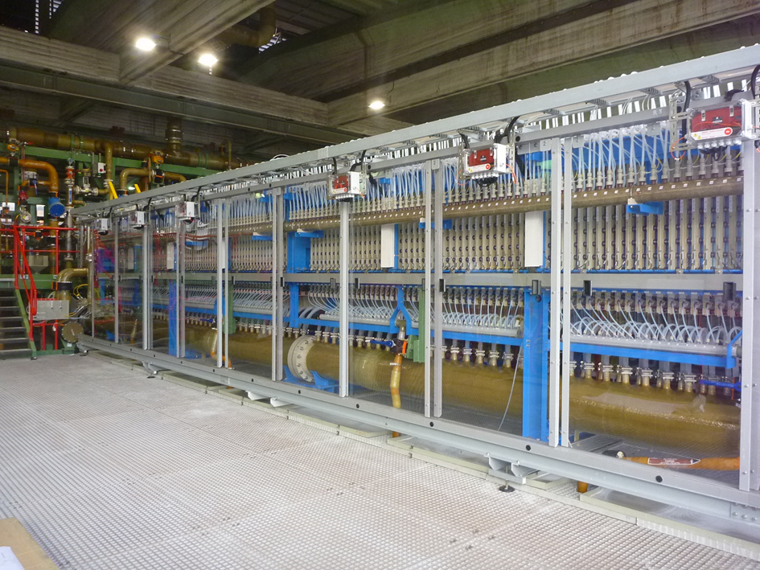
Im Zuge der Erweiterung wurden zwei neue zusätzliche Elektrolyseure in die Anlage eingebunden. Damit verfügt die Chlorelektrolyse nun über zwölf Elektrolyseure.

Über Covestro:
Mit einem Umsatz von 12,4 Milliarden Euro im Jahr 2019 gehört Covestro zu den weltweit größten Polymer-Unternehmen. Geschäftsschwerpunkte sind die Herstellung von Hightech-Polymerwerkstoffen und die Entwicklung innovativer Lösungen für Produkte, die in vielen Bereichen des täglichen Lebens Verwendung finden. Die wichtigsten Abnehmerbranchen sind die Automobilindustrie, die Bauwirtschaft, die Holzverarbeitungs- und Möbelindustrie sowie der Elektro-und Elektroniksektor. Hinzu kommen Bereiche wie Sport und Freizeit, Kosmetik, Gesundheit sowie die Chemieindustrie selbst. Covestro produziert an 30 Standorten weltweit und beschäftigt per Ende 2019 rund 17.200 Mitarbeiter (umgerechnet auf Vollzeitstellen).

Diese Presse-Information steht auf dem Presseserver von Covestro unter www.covestro.com zum Download bereit. Dort können Sie auch Bildmaterial herunterladen. Bitte beachten Sie die Quellenangabe.

Mehr Informationen finden Sie unter www.covestro.com.
Folgen Sie uns auf Twitter: https://twitter.com/covestro.

Zukunftsgerichtete Aussagen
Diese Presseinformation kann bestimmte in die Zukunft gerichtete Aussagen enthalten, die auf den gegenwärtigen Annahmen und Prognosen der Unternehmensleitung der Covestro AG beruhen. Verschiedene bekannte wie auch unbekannte Risiken, Ungewissheiten und andere Faktoren können dazu führen, dass die tatsächlichen Ergebnisse, die Finanzlage, die Entwicklung oder die Performance der Gesellschaft wesentlich von den hier gegebenen Einschätzungen abweichen. Diese Faktoren schließen diejenigen ein, die Covestro in veröffentlichten Berichten beschrieben hat. Diese Berichte stehen auf www.covestro.com zur Verfügung. Die Gesellschaft übernimmt keinerlei Verpflichtung, solche zukunftsgerichteten Aussagen fortzuschreiben und an zukünftige Ereignisse oder Entwicklungen anzupassen.

